秦皇岛市医疗卫生服务体系专项规划

（2025-2035年）

公示稿

秦皇岛市卫生健康委员会

2025年3月

### 规划范围

本次规划范围为《秦皇岛市国土空间总体规划（2021-2035）》确定的秦皇岛市市区范围，总面积为2507.69平方公里（含海域）。包括国土空间总体规划划定的抚宁区、北戴河区、北戴河新区、海港区、山海关区，以下简称市区。根据五个区的国土空间总体规划（2021-2035年），市区规划期末总居住人口为232万人。

### 规划期限

本次规划期限为2025－2035年，其中，规划近期为2025-2030年，远期为2030－2035年。

### 规划对象

本次规划对象为秦皇岛市全域范围的医疗卫生设施，包括综合医院、中医医院、各类专科医院、护理院等；基层医疗卫生设施包括社区卫生服务中心、乡镇（街道）卫生院等；还包括疾病预防控制中心、妇幼保健院、急救中心等公共卫生设施。

### 规划目标

以居民的实际医疗卫生服务需求为依据，以合理配置利用医疗卫生资源、公平地向全体居民提供高质量的基本医疗服务为落脚点，通过实施属地化和全行业管理，将各种所有制、投资主体、隶属关系和经营性质的医疗机构统一规划、设置和布局，实行统一准入、统一监管，建立和完善覆盖城乡的层级清晰、布局合理、结构优化、功能齐全、方便可及、分工协作的医疗卫生服务体系。

### 规划策略

**（一）政府主导、引领民资战略。**发展秦皇岛市区医疗卫生体系，要按照《中共中央关于全面深化改革若干重大问题的决定》的精神，“深化医药卫生体制改革、健全网络化城乡基层医疗卫生服务运行机制、加强区域公共卫生服务资源整合”。一方面根据区域社会经济发展水平逐步加大政府对公共医疗服务系统的投入；另一方面，要“鼓励社会办医，优先支持举办非营利性医疗机构。社会资金可直接投向资源稀缺及满足多元需求服务领域，多种形式参与公立医院改制重组”。形成开放自由、管理有效的医疗卫生体系。

**（二）规划控制、空间拓展战略。**按照秦皇岛市国土空间总体规划的基本框架，根据医疗需求的时间变化，有序地安排市区医疗卫生设施的用地规模和空间拓展方向，使各类医疗卫生设施既能满足不同时期的社会医疗需求，又能优化各类医疗卫生设施的有效利用水平。

**（三）专业提升、网络完善战略。**对现有医疗卫生机构进行专业提升，重点实现主要医院的定级升等工程；积极引进新型医疗服务机构，提高医疗专业服务水平；加强各类专科医院建设，完善医疗服务网络；实施基层医疗单位达标工程，进一步优化基层医疗卫生服务水平。

### 医疗卫生设施空间布局

根据地域环境、人口分布、经济状况、卫生与疾病情况等条件，将市区划分为东部医疗区域、中部医疗区域和医疗服务创新区。其中，东部医疗区域由海港区（不含西港镇、海阳镇和白塔岭街道所辖区域）、山海关区全域、开发区东区组成；中部医疗区域由海港区西港镇、海阳镇、白塔岭街道所辖区域和北戴河区全域、抚宁区全域、开发区西区组成；医疗服务创新区为北戴河生命健康产业创新示范区核心区。

中、东部医疗区域在充分发挥现有医疗资源优势的基础上，重点提升专科医院诊疗服务能力，强化综合医院特色学科、专科建设。优化非公立综合性医院配置，避免同质化竞争。支持北戴河区利用现有医疗资源与休疗、旅游、康养等机构合作，在医养、康养、健康旅游等方面形成规模化、产业化发展新路径。

各医疗区域内医疗机构设置、床位规模、学科专科设置依照医疗卫生机构发展状况、卫生服务需求和机构设置条件统筹安排，国家医学中心、国家区域医疗中心设置不受本规划限制。医疗服务创新区内三级医疗机构设置不受规划限制。

### 附图

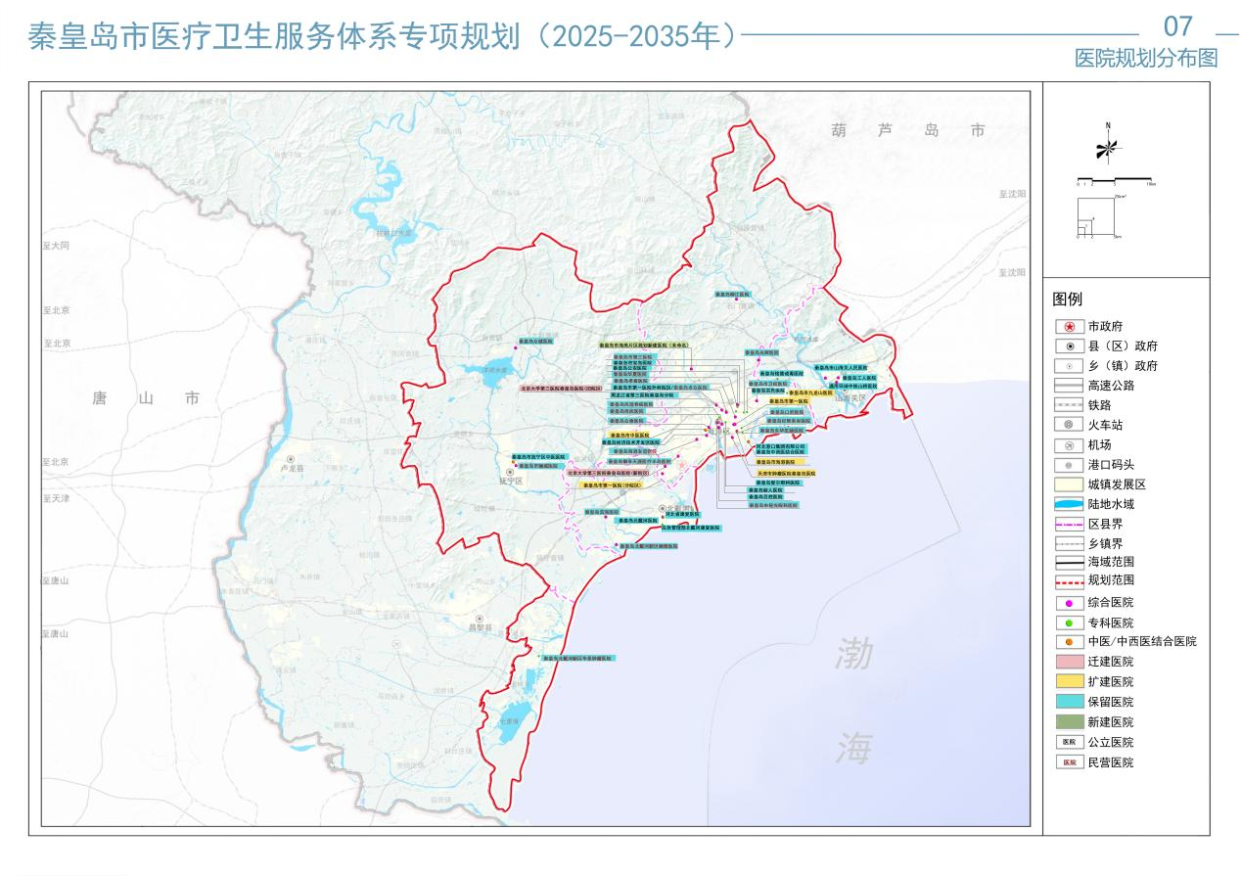

秦皇岛市医院规划分布图

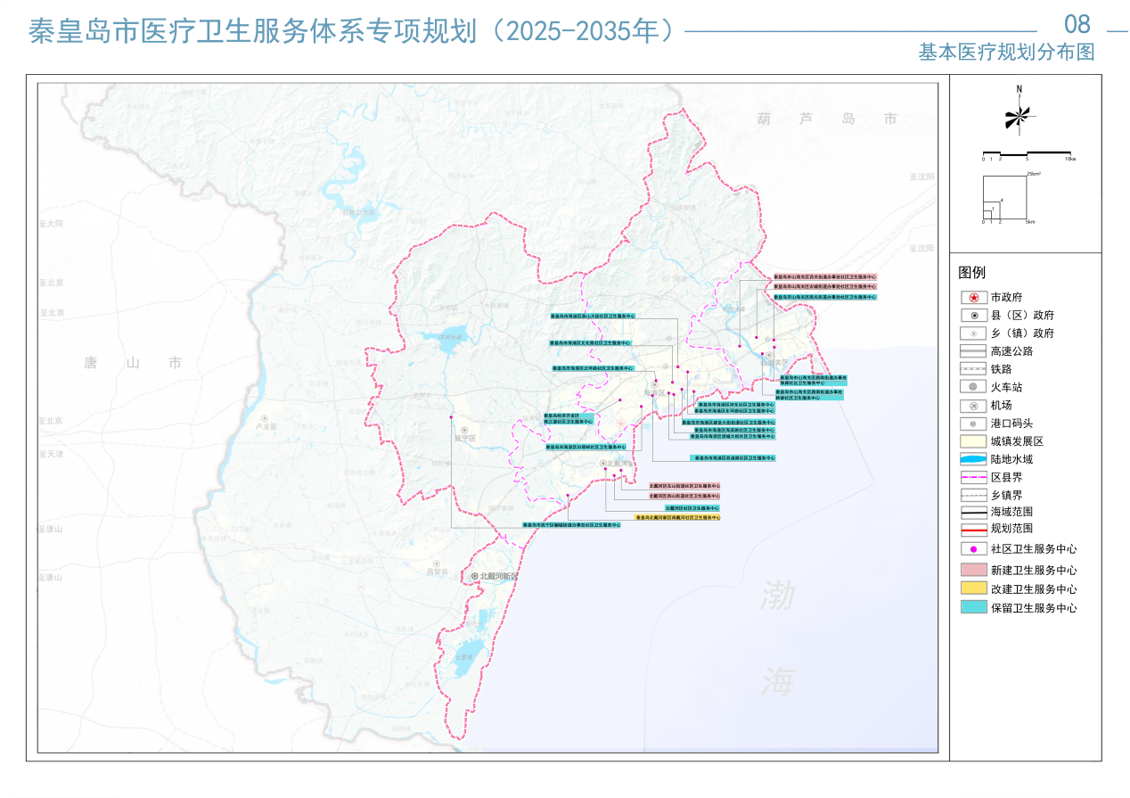

秦皇岛市基本医疗规划分布图

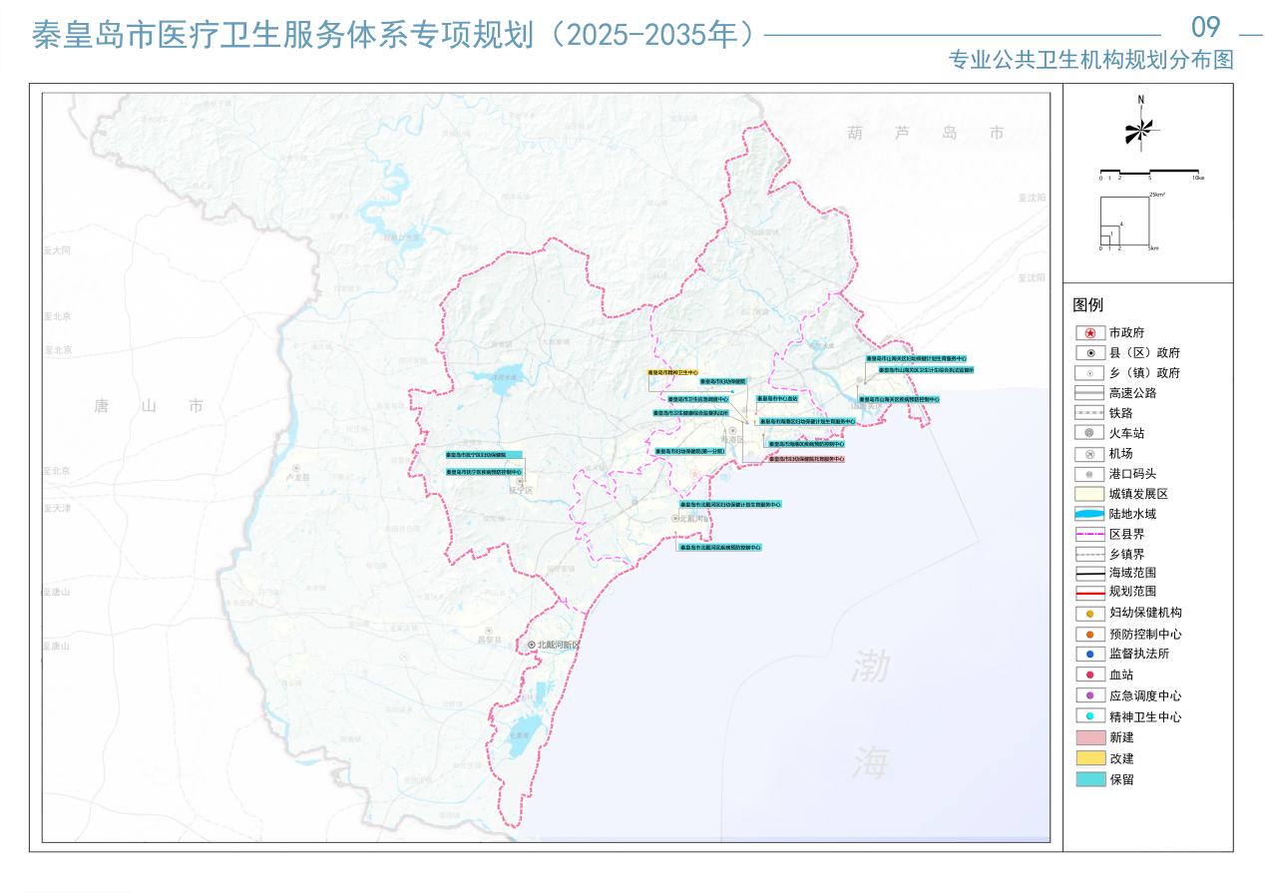

秦皇岛市医院规划分布图

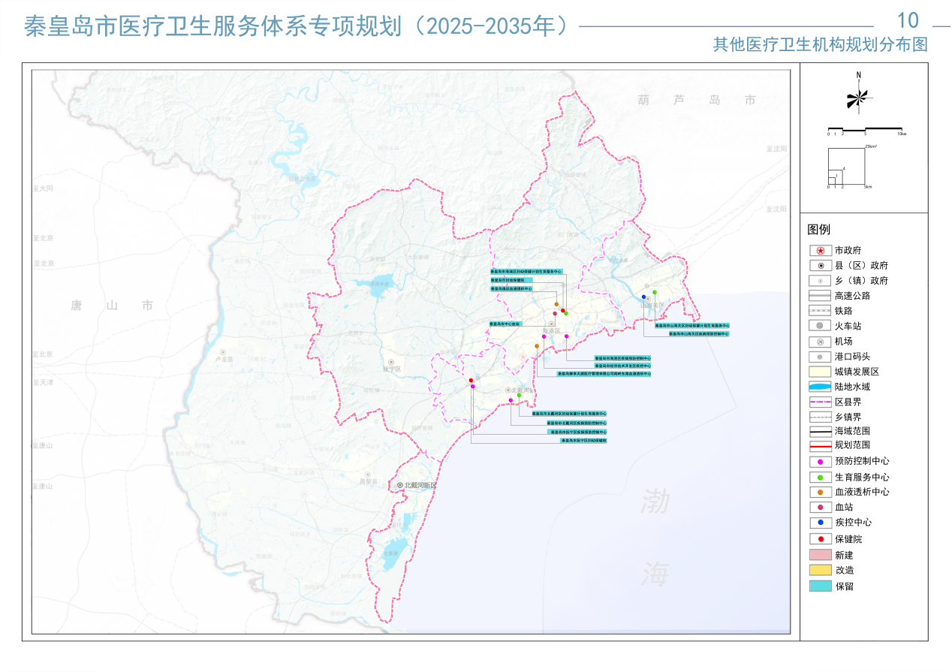秦皇岛市其他医疗卫生机构规划分布图